Тема 7: Векторный редактор.

 | Равносторонний треугольник, квадрат, правильный пятиугольник и шестиугольник | Растягивание размеров фигуры за маркеры

Общее описание программы

Программа представляет собой демоверсию векторного графического редактора, разработанную на языке C# с использованием технологии Windows Forms. Она позволяет пользователю создавать геометрические фигуры (квадрат, треугольник, многоугольники), изменять их внешний вид (цвет и толщина контура), манипулировать ими на холсте и сохранять результат в файл.

Как работает программа (пользовательский сценарий)
- Рисование: Пользователь выбирает тип фигуры в выпадающем списке и растягивает её мышкой на холсте (PictureBox).
- Выделение: При переключении в режим «Указатель» (кнопка на панели инструментов) клик по фигуре выделяет её пунктирной рамкой с четырьмя угловыми маркерами.
- Трансформация: Удерживая левую кнопку мыши на любом из маркеров, пользователь может изменять размер фигуры.
- Перемещение: Выделенную фигуру можно перетаскивать мышью или сдвигать клавишами стрелок (на 5 пикселей обычно и на 1 пиксель при зажатом Shift).
- История и файлы: Программа поддерживает отмену действий (Undo/Redo) и работу с буфером обмена (Копировать/Вставить). Готовый рисунок можно сохранить в бинарный файл (.bin) и загрузить позже.

Архитектура программных модулей
- MainForm.cs Здесь сосредоточена вся логика взаимодействия пользователя с интерфейсом: нажатия на кнопки меню «Файл» и «Правка», выбор типа фигуры в выпадающем списке, а также обработка событий мыши для рисования и перемещения фигур.
- Figure.cs Базовый модуль, описывающий саму суть «фигуры». Здесь находится абстрактный класс, от которого наследуются конкретные формы (Квадрат, Многоугольник), а также общие свойства: координаты, размеры, цвет и толщина линии.
- SelectionFrame.cs Модуль, отвечающий за визуальный отклик при выборе объекта. Именно этот класс отрисовывает ту самую пунктирную рамку и маркеры по углам фигуры, когда активирован режим «Указателя».
- SupportClasses.cs Вспомогательный модуль. Тут хранятся структуры данных для реализации механизмов Undo/Redo (Отмена/Повтор), управления историей изменений или настройки параметров пера (Stroke).

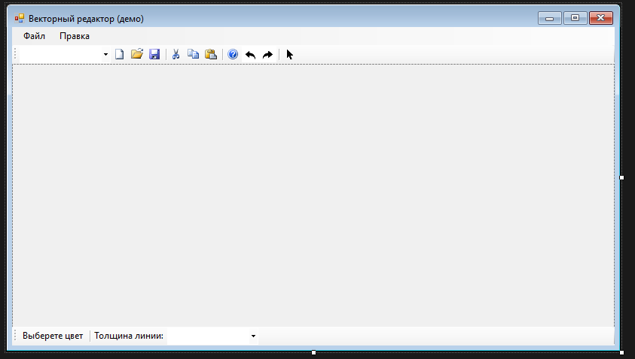
Рис.1 – вид интерфейса

Код программного модуля MainForm.cs:
using System;
using System.Collections.Generic;
using System.Drawing;
using System.Windows.Forms;
using System.IO;
using System.Runtime.Serialization.Formatters.Binary;

namespace WindowsFormsApp1
{
public partial class MainForm : Form
{
private List<Figure> _figures = new List<Figure>();
private Figure _selectedFigure;
private Figure _copyBuffer; // Буфер обмена для Копировать/Вставить
private Stroke _currentStroke = new Stroke();
private StackMemory _history = new StackMemory(20);
private StackMemory _redoHistory = new StackMemory(20);
private bool _isDrawing = false;
private bool _isResizing = false; // Флаг режима изменения размера
private SelectionFrame _selectionFrame = new SelectionFrame(); // Экземпляр помощника
private Point _lastMousePos; // Для вычисления дельты перемещения
private MarkerPosition _activeMarker = MarkerPosition.None;

public MainForm()
{
InitializeComponent();
this.KeyPreview = true;

// Настройки по умолчанию
if (toolStripComboBox1.Items.Count > 0) toolStripComboBox1.SelectedIndex = 0;
if (toolStripComboBox2.Items.Count > 0) toolStripComboBox2.SelectedIndex = 0;
_currentStroke.Color = Color.Black;
}

// --- 1, 2, 3: РАБОТА С ФАЙЛАМИ ---

private void создать_Click(object sender, EventArgs e)
{
_figures.Clear();
_history.Clear();
_redoHistory.Clear();
_selectedFigure = null;
pictureBox1.Invalidate();
}

private void открыть_Click(object sender, EventArgs e)
{
OpenFileDialog ofd = new OpenFileDialog { Filter = "Vector Drawing|*.bin" };
if (ofd.ShowDialog() == DialogResult.OK)
{
using (FileStream fs = new FileStream(ofd.FileName, FileMode.Open))
{
_figures = (List<Figure>)new BinaryFormatter().Deserialize(fs);
_history.Clear();
_redoHistory.Clear();
pictureBox1.Invalidate();
}
}
}

private void сохранить_Click(object sender, EventArgs e)
{
SaveFileDialog sfd = new SaveFileDialog { Filter = "Vector Drawing|*.bin" };
if (sfd.ShowDialog() == DialogResult.OK)
{
using (FileStream fs = new FileStream(sfd.FileName, FileMode.Create))
new BinaryFormatter().Serialize(fs, _figures);
}
}

// --- 4, 5, 6: БУФЕР ОБМЕНА (Копировать, Вставить, Вырезать) ---

private void копировать_Click(object sender, EventArgs e)
{
if (_selectedFigure != null) _copyBuffer = CloneFigure(_selectedFigure);
}

private void вставить_Click(object sender, EventArgs e)
{
if (_copyBuffer != null)
{
SaveState(_history);
Figure newFig = CloneFigure(_copyBuffer);
newFig.Move(10, 10); // Смещение, чтобы видеть копию
_figures.Add(newFig);
_selectedFigure = newFig;
pictureBox1.Invalidate();
}
}

private void вырезать_Click(object sender, EventArgs e)
{
if (_selectedFigure != null)
{
SaveState(_history);
_copyBuffer = CloneFigure(_selectedFigure);
_figures.Remove(_selectedFigure);
_selectedFigure = null;
pictureBox1.Invalidate();
}
}

// --- 7, 8: ОТМЕНА И ПОВТОР (Undo/Redo) ---

private void отменить_Click(object sender, EventArgs e)
{
if (_history.Count > 0)
{
SaveState(_redoHistory); // Сохраняем текущее в Redo
RestoreState(_history);
}
}

private void повторить_Click(object sender, EventArgs e)
{
if (_redoHistory.Count > 0)
{
SaveState(_history); // Сохраняем текущее в Undo
RestoreState(_redoHistory);
}
}

// --- 9, 10, 11: ИНСТРУМЕНТЫ И ПАРАМЕТРЫ ---

private void toolStripButton3_Click(object sender, EventArgs e)
{
// Если мы выключаем режим выделения, сбрасываем выбранную фигуру
if (!toolStripButton3.Checked)
{
_selectedFigure = null;
pictureBox1.Invalidate();
}
}

private void выбратьЦвет_Click(object sender, EventArgs e)
{
if (colorDialog1.ShowDialog() == DialogResult.OK)
{
_currentStroke.Color = colorDialog1.Color;
if (_selectedFigure != null)
{
_selectedFigure.StrokeConfig.Color = colorDialog1.Color;
pictureBox1.Invalidate();
}
}
}

private void toolStripComboBox2_SelectedIndexChanged(object sender, EventArgs e)
{
if (float.TryParse(toolStripComboBox2.Text, out float width))
{
_currentStroke.Width = width;
if (_selectedFigure != null)
{
_selectedFigure.StrokeConfig.Width = width;
pictureBox1.Invalidate();
}
}
}

// --- ВСПОМОГАТЕЛЬНЫЕ МЕТОДЫ (ЛОГИКА) ---

private void SaveState(StackMemory stack)
{
using (MemoryStream ms = new MemoryStream())
{
new BinaryFormatter().Serialize(ms, _figures);
stack.Push(ms);
}
}

private void RestoreState(StackMemory stack)
{
using (MemoryStream ms = new MemoryStream())
{
stack.Pop(ms);
ms.Position = 0;
_figures = (List<Figure>)new BinaryFormatter().Deserialize(ms);
_selectedFigure = null;
pictureBox1.Invalidate();
}
}

private Figure CloneFigure(Figure source)
{
using (MemoryStream ms = new MemoryStream())
{
BinaryFormatter bf = new BinaryFormatter();
bf.Serialize(ms, source);
ms.Position = 0;
return (Figure)bf.Deserialize(ms);
}
}

// Обработка рисования в PictureBox
private void pictureBox1_MouseDown(object sender, MouseEventArgs e)
{
_lastMousePos = e.Location;

if (toolStripButton3.Checked) // Режим "Указатель"
{
if (_selectedFigure != null)
{
// Проверяем, попал ли курсор в какой-либо из 4-х маркеров
_activeMarker = _selectionFrame.GetHitMarker(e.Location, _selectedFigure.Bounds);

if (_activeMarker != MarkerPosition.None)
{
_isResizing = true;
return; // Начинаем трансформацию, не меняя выделение
}
}

// Если в маркер не попали, ищем фигуру под курсором для выделения
_selectedFigure = _figures.FindLast(f => f.Bounds.Contains(e.Location));
_isResizing = false;
}
else // Режим рисования новой фигуры
{
SaveState(_history);
_redoHistory.Clear();
_selectedFigure = CreateFigureFromSelection();
_selectedFigure.Bounds = new Rectangle(e.Location, new Size(0, 0));
_selectedFigure.StrokeConfig = new Stroke { Color = _currentStroke.Color, Width = _currentStroke.Width };
_figures.Add(_selectedFigure);
_isDrawing = true;
}
pictureBox1.Invalidate();
}

private void pictureBox1_MouseMove(object sender, MouseEventArgs e)
{
if (_selectedFigure == null) return;

if (_isResizing) // ТРАНСФОРМАЦИЯ ЗА МАРКЕРЫ
{
Rectangle b = _selectedFigure.Bounds;
int x1 = b.Left;
int y1 = b.Top;
int x2 = b.Right;
int y2 = b.Bottom;

// В зависимости от маркера меняем соответствующую координату
switch (_activeMarker)
{
case MarkerPosition.TopLeft:
x1 = e.X; y1 = e.Y;
break;
case MarkerPosition.TopRight:
x2 = e.X; y1 = e.Y;
break;
case MarkerPosition.BottomLeft:
x1 = e.X; y2 = e.Y;
break;
case MarkerPosition.BottomRight:
x2 = e.X; y2 = e.Y;
break;
}

// Нормализация: позволяем тянуть углы в любом направлении без ошибок
int newX = Math.Min(x1, x2);
int newY = Math.Min(y1, y2);
int newWidth = Math.Max(5, Math.Abs(x1 - x2));
int newHeight = Math.Max(5, Math.Abs(y1 - y2));

_selectedFigure.Bounds = new Rectangle(newX, newY, newWidth, newHeight);
pictureBox1.Invalidate();
}
else if (_isDrawing) // РИСОВАНИЕ НОВОЙ ФИГУРЫ
{
int x = Math.Min(_lastMousePos.X, e.X);
int y = Math.Min(_lastMousePos.Y, e.Y);
int w = Math.Abs(_lastMousePos.X - e.X);
int h = Math.Abs(_lastMousePos.Y - e.Y);
_selectedFigure.Bounds = new Rectangle(x, y, w, h);
pictureBox1.Invalidate();
}
else if (toolStripButton3.Checked && e.Button == MouseButtons.Left) // ПЕРЕМЕЩЕНИЕ
{
int dx = e.X - _lastMousePos.X;
int dy = e.Y - _lastMousePos.Y;
_selectedFigure.Move(dx, dy);
_lastMousePos = e.Location;
pictureBox1.Invalidate();
}
}

private void pictureBox1_MouseUp(object sender, MouseEventArgs e)
{
_isDrawing = false;
_isResizing = false;
_activeMarker = MarkerPosition.None;
}

private void pictureBox1_Paint(object sender, PaintEventArgs e)
{
e.Graphics.SmoothingMode = System.Drawing.Drawing2D.SmoothingMode.AntiAlias;

// Рисуем все фигуры
foreach (var f in _figures)
f.Draw(e.Graphics);

// Рисуем рамку и маркеры вокруг выделенной фигуры
if (_selectedFigure != null && toolStripButton3.Checked)
{
_selectionFrame.Draw(e.Graphics, _selectedFigure.Bounds);
}
}

private Figure CreateFigureFromSelection()
{
switch (toolStripComboBox1.Text)
{
case "Треугольник": return new RegularPolygon(3);
case "5-угольник": return new RegularPolygon(5);
case "6-угольник": return new RegularPolygon(6);
default: return new SquareFigure();
}
}

protected override bool ProcessCmdKey(ref Message msg, Keys keyData)
{
if (_selectedFigure != null && toolStripButton3.Checked)
{
// Если зажат Shift — шаг 1, иначе — 5
int step = (keyData.HasFlag(Keys.Shift)) ? 1 : 5;

switch (keyData & Keys.KeyCode)
{
case Keys.Left:
_selectedFigure.Move(-step, 0);
pictureBox1.Invalidate();
return true;
case Keys.Right:
_selectedFigure.Move(step, 0);
pictureBox1.Invalidate();
return true;
case Keys.Up:
_selectedFigure.Move(0, -step);
pictureBox1.Invalidate();
return true;
case Keys.Down:
_selectedFigure.Move(0, step);
pictureBox1.Invalidate();
return true;
}
}
return base.ProcessCmdKey(ref msg, keyData);
}

}
}
Код программного модуля SupportClasses.cs:
using System;
using System.Collections.Generic;
using System.Drawing;
using System.Drawing.Drawing2D;
using System.IO;

namespace WindowsFormsApp1
{
[Serializable]
public class Stroke // Класс настроек линии
{
public Color Color { get; set; } = Color.Black;
public float Width { get; set; } = 1f;
public DashStyle DashStyle { get; set; } = DashStyle.Solid;
}

[Serializable]
public class StackMemory // Класс для Undo (отмены)
{
private readonly int _depth;
private readonly List<byte[]> _items = new List<byte[]>();

public StackMemory(int depth) { _depth = depth; }

public void Push(MemoryStream ms)
{
if (_items.Count >= _depth) _items.RemoveAt(0);
_items.Add(ms.ToArray());
}

public void Clear()
{
_items.Clear();
}

public void Pop(MemoryStream ms)
{
if (_items.Count == 0) return;
byte[] buffer = _items[_items.Count - 1];
ms.Write(buffer, 0, buffer.Length);
_items.RemoveAt(_items.Count - 1);
}

public int Count => _items.Count;
}
}
Код программного модуля Figure.cs:
using System;
using System.Drawing;

namespace WindowsFormsApp1
{
[Serializable]
public abstract class Figure
{
public Rectangle Bounds { get; set; }
public Stroke StrokeConfig { get; set; } = new Stroke();
public abstract void Draw(Graphics g);

public void Move(int dx, int dy)
{
this.Bounds = new Rectangle(Bounds.X + dx, Bounds.Y + dy, Bounds.Width, Bounds.Height);
}

public void DrawMarkers(Graphics g)
{
int s = 6;
// Рисуем маркеры по углам для 4 варианта
Rectangle[] markers = {
new Rectangle(Bounds.Left - s/2, Bounds.Top - s/2, s, s),
new Rectangle(Bounds.Right - s/2, Bounds.Top - s/2, s, s),
new Rectangle(Bounds.Left - s/2, Bounds.Bottom - s/2, s, s),
new Rectangle(Bounds.Right - s/2, Bounds.Bottom - s/2, s, s)
};
foreach (var m in markers)
{
g.FillRectangle(Brushes.White, m);
g.DrawRectangle(Pens.Black, m);
}
}
}

[Serializable]
public class SquareFigure : Figure
{
public override void Draw(Graphics g)
{
using (Pen p = new Pen(StrokeConfig.Color, StrokeConfig.Width))
g.DrawRectangle(p, Bounds);
}
}

[Serializable]
public class RegularPolygon : Figure
{
private int _sides;
public RegularPolygon(int sides) { _sides = sides; }
public override void Draw(Graphics g)
{
if (Bounds.Width < 5 || Bounds.Height < 5) return;
PointF[] pts = new PointF[_sides];
float rx = Bounds.Width / 2f, ry = Bounds.Height / 2f;
float cx = Bounds.X + rx, cy = Bounds.Y + ry;
for (int i = 0; i < _sides; i++)
{
double a = 2 * Math.PI * i / _sides - Math.PI / 2;
pts[i] = new PointF(cx + rx * (float)Math.Cos(a), cy + ry * (float)Math.Sin(a));
}
using (Pen p = new Pen(StrokeConfig.Color, StrokeConfig.Width))
g.DrawPolygon(p, pts);
}
}
}
Код программного модуля SelectionFrame.cs:
using System.Drawing;

public enum MarkerPosition { None, TopLeft, TopRight, BottomLeft, BottomRight }

public class SelectionFrame
{
private const int MarkerSize = 6;

public void Draw(Graphics g, Rectangle bounds)
{
using (Pen p = new Pen(Color.Gray))
{
p.DashStyle = System.Drawing.Drawing2D.DashStyle.Dash;
g.DrawRectangle(p, bounds);
}

// Отрисовка всех 4 угловых маркеров
DrawMarker(g, bounds.Left, bounds.Top); // Верхний левый
DrawMarker(g, bounds.Right, bounds.Top); // Верхний правый
DrawMarker(g, bounds.Left, bounds.Bottom); // Нижний левый
DrawMarker(g, bounds.Right, bounds.Bottom); // Нижний правый
}

private void DrawMarker(Graphics g, int x, int y)
{
g.FillRectangle(Brushes.White, x - MarkerSize / 2, y - MarkerSize / 2, MarkerSize, MarkerSize);
g.DrawRectangle(Pens.Black, x - MarkerSize / 2, y - MarkerSize / 2, MarkerSize, MarkerSize);
}

// Проверка, в какой маркер попал пользователь
public MarkerPosition GetHitMarker(Point p, Rectangle bounds)
{
if (IsPointInMarker(p, bounds.Left, bounds.Top)) return MarkerPosition.TopLeft;
if (IsPointInMarker(p, bounds.Right, bounds.Top)) return MarkerPosition.TopRight;
if (IsPointInMarker(p, bounds.Left, bounds.Bottom)) return MarkerPosition.BottomLeft;
if (IsPointInMarker(p, bounds.Right, bounds.Bottom)) return MarkerPosition.BottomRight;
return MarkerPosition.None;
}

private bool IsPointInMarker(Point p, int x, int y)
{
Rectangle rect = new Rectangle(x - 5, y - 5, 10, 10);
return rect.Contains(p);
}
}
Тестирование:
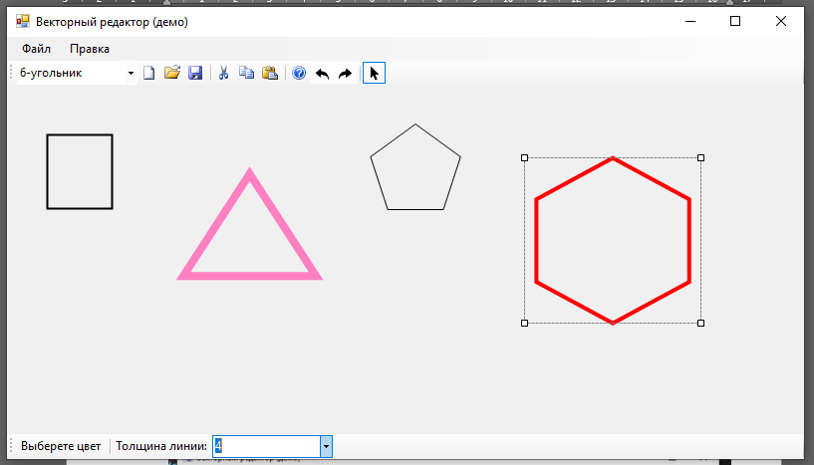
Рис.2 – создание разных фигур, выбор цвета и толщины линии и их перемещение
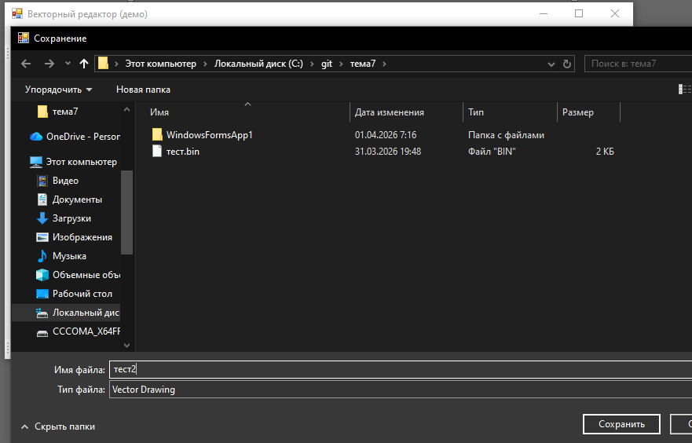
Рис.3 – сохранение в файл
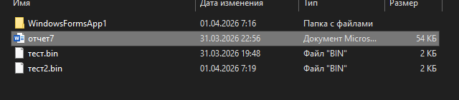
Рис.4 – создание файла
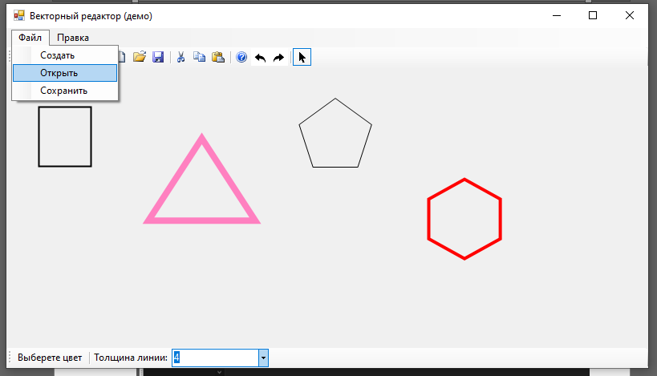
Рис. 5 – открытие сохраненного файла

